Новые правила противопожарного режима 2021: основные изменения и сравнение
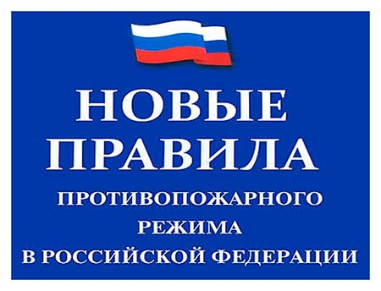
Правила противопожарного режима с 2021 года существенно изменились. В сентябре 2020 года было принято постановление Правительства Российской Федерации, в соответствии с которым ряд положений был дополнен, изменен или добавлен. Нормативный акт вступает в действие с 1 января 2021 года.
Изменения правил противопожарного режима с 2021 года касаются всех областей борьбы с огнем и организации профилактической деятельности. Правила противопожарного режима являются одним из основных документов, регламентирующих деятельность органов власти, специальных служб, организаций и граждан. Нормативный акт будет действовать до конца 2026 года.
Содержание:
Новые правила по пожарной безопасности c 2021 года
ППР 390 с последними изменениями на 2021
Новые правила ППР 1479 в 2021 году
Какие изменения в новых правилах противопожарного режима?
Скачать проект правил противопожарного режима

Новые правила по пожарной безопасности c 2021 года
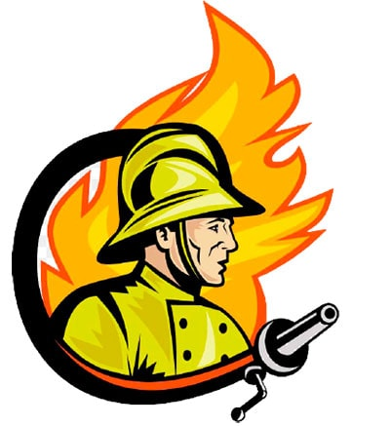
Правила, вступающие в действие с 1 января следующего года, не только претерпели изменения в пределах действующих статей, но и включили в себя несколько новых разделов. Прежде всего, нововведения коснулись сферы проведения массовых мероприятий, использования технических средств, открытого применения огня. Именно эти сферы общественной и экономической жизни подвергаются наибольшей потенциальной опасности в пожарном отношении.
Новые правила противопожарного режима на 2021 год впервые детально регламентируют следующие направления:
1. Обеспечение культурно-массовых мероприятий. В этом разделе детализируется применение специальных и пиротехнических средств в закрытых помещениях с большим количеством людей. Массовое скопление народа всегда несет определенный риск, а использование спецэффектов увеличивает риск пожара.
2. Оборот пиротехники. Специальный раздел регулирует использование всех видов бытовой пиротехники. Здесь же указаны правила реализации петард, фейерверков и хлопушек. Раздел затрагивает оборот пиротехнических средств бытового назначения.
3. Вопросы, связанные с розжигом костров и использованием открытого пламени. Это касается применения огня на землях запаса и относящихся к сельскохозяйственным угодьям, а также в местах проживания людей. В приложении указаны минимально допустимые радиусы вокруг источника огня, которые должны быть свободны от горючего материала. Под материалом подразумевается валежник, сухая трава, древесные остатки.
Изменения в ППР 390 РФ 2021 года вносились в течение всего периода применения Правил противопожарного режима в редакции 2012 года.

ППР 390 с последними изменениями на 2021
До конца 2020 года в качестве действующего документа используются правила противопожарного режима, введенные в действие постановлением Правительства №390, принятым в 2012 году. Начиная с 2014 года, в него вносились постоянные изменения. В этой редакции правила действуют вплоть до 2020 года. Основным назначением нормативного акта является регламентация поведения граждан, содержания территорий и объектов различного назначения, правил организации производства. Главная цель регламента – обеспечение пожарной безопасности в процессе жизнедеятельности человека.
Новый ППР 390 с 2021 года прекращает действовать и уступает место регламенту, введенному постановлением Правительства РФ №1479. Регламент, подготовленный на смену прежним правилам, в большей степени соответствует современным требованиям.
Новое постановление по пожарной безопасности вместо 390 ППР, как и предыдущее, состоит из общих положений, тематических глав и списка приложений. Первая из 23 глав представляет собой введение, в котором излагаются все детали организации системы противопожарной защиты, в том числе на предприятии и на открытых объектах. По структуре изложения правила противопожарного режима 2021 года примерно соответствуют старому нормативному акту.

Новые правила ППР 1479 в 2021 году
Необходимость в принятии нового документа возникла под влиянием изменений, происходящих в технической области, появления новых материалов и технологических условий, хозяйственной деятельности людей и предприятий. Заметное влияние на правила 2021 года оказали нововведения в сфере противопожарного и общего законодательства.
Правила противопожарного режима 1479 от 16.09.2020 года призваны максимально приспособить нормативный акт к современным требованиям. Положения нового документа призваны упростить ведение документации на охраняемом объекте, снизить потенциальную опасность, существующую при проведении мероприятий с большим стечением людей.
Изменения в ППР 1479 с 01.01.2021 года можно изложить в следующем виде:
- упрощается порядок назначения лиц, ответственных за противопожарную безопасность в организации, это больше не является обязанностью руководителя или собственника;
- сохраняется учет специфики помещений, относящихся к категории пожарной опасности А, Б, В1, но отменяется обязанность разрабатывать для каждого из них отдельную инструкцию;
- наличие табличек с номером рабочего телефона пожарного подразделения больше не является обязательным элементом охраняемого объекта;
- в новых правилах фигурирует термин «программа дополнительного профессионального образования», понятия о программе ПТМ в новом регламенте отсутствует;
- вводится запрет на использование подвальных и цокольных помещений в качестве мест размещения детского внешкольного образования и проведения досуга, включая спортивные организации и развлекательные клубы;
- из перечня противопожарной документации исключена инструкция о порядке действия персонала и организации эвакуации при возникновении возгорания днем или ночью;
- в перечне новых правил отсутствует пункт об обязательном извещении пожарного подразделения о количестве людей, находящихся на объекте в ночное время;
- наружные эвакуационные лестницы открытого типа, как и пожарные подъемные устройства, подлежат обязательным контрольным испытаниям;
- если подвал используется в качестве эвакуационного выхода, то все имеющиеся в нем окна, вне зависимости от типа, должны быть без решеток;
- руководитель предприятия должен обеспечить категорирование всех производственных помещений и складов с последующим обозначением их табличками;
- при проведении тренировочных занятий в них должен принимать участие как служебный и обслуживающий персонал, так и посетители объекта;
- при установке новогодней елки расстояние до стен, потолка, отопительных приборов, системы кондиционирования должно быть не менее 1 метра;
- входные двери чердаков и подвалов должны быть закрыты на замок, а ключи храниться в определенном месте, расположение которого указывается на двери;
- вводится дополнительная форма, предназначенная для фиксации информации по эксплуатации и обслуживанию систем защиты заданий и сооружений;
- если объект оборудован прибором «антипаника», то он должен находиться в исправном состоянии, в прежней редакции правил это положение отсутствовало;
- дежурный персонал медицинских учреждений и объектов с массовым нахождением людей должен иметь СИЗОД, данная категория сотрудников должна обеспечиваться приборами индивидуально;
- запрещено возведение различных сооружений и посадка деревьев, способных создавать препятствия на пути движения пожарной техники;
- указаны требования к рекламной продукции, включая баннеры, плакаты, транспаранты, размещаемой в пределах охраняемого объекта;
- становится обязательным размещение на объекте регламента по ремонту и техобслуживанию средств и систем пожаротушения, включая комплект документации на них;
- системы противопожарного водоснабжения и гидранты должны обозначаться символикой со светоотражающим покрытием или электрическими указателями.

Какие изменения в новых правилах противопожарного режима?
Кроме изменений, приведенных в предыдущем разделе, следует выделить еще несколько положений, в предыдущей редакции правил не встречавшихся. В этот перечень входят следующие пункты:
- в нормативном акте 2021 года отсутствует образец наряда-допуска на проведение огневых работ, но сохраняется срок осуществления контроля над местом проведения после их окончания;
- в документе закреплено, что вводное занятие по изучению норм ПБ организуется перед открытием семестра или учебного года;
- внесены изменения в требования по оснащению объекта пожарными щитами;
- правила применения и продажи пиротехники вынесены в отдельный раздел;
- опубликован перечень исключений, допускающих отсутствие на объектах производственного назначения передвижных огнетушителей.
Сравнительный анализ правил противопожарного режима 2021 выделяет следующие направления, подвергшиеся изменению:
- сфера документооборота, подготовки инструктивных форм, журналов, организации обучения;
- введение новых разделов в правила;
- информация о средствах пожаротушения, оснащении объектов символикой, техническом обеспечении;
- использование зданий и сооружений, в том числе для организации мероприятий с массовым пребыванием людей;
- осуществление специальных и огневых работ;
- жизнедеятельность объектов специального назначения.
Анализ изменений в правила противопожарного режима свидетельствует, что основной целью подготовки нормативного акта, вступающего в действие в 2021 году, являлось стремление к повышению безопасности людей при осуществлении всех видов жизнедеятельности. Новый документ будет выступать в качестве основного противопожарного акта до начала 2026 года.

